Процесс мотивирования студентов преподавателем.
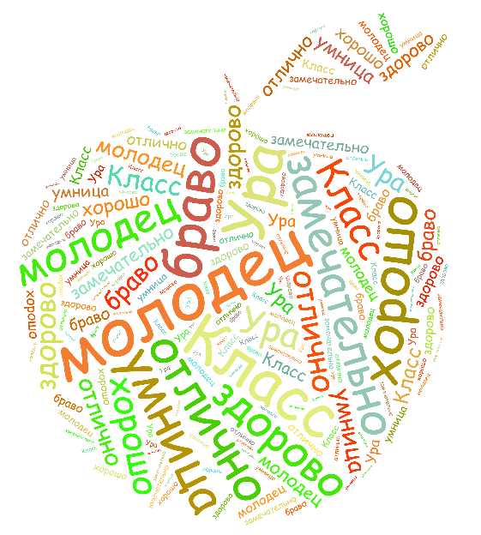

Студент — это не школьник, которому можно сказать “так надо”, студенту необходимо объяснить каким образом знания ему пригодятся в будущем. Студент приходит в профессиональное учебное заведение не только за знаниями, а и за тем (в большей степени), чтобы стать хорошим специалистом в своей области. Поэтому преподаватель обязан уметь доказать студентам, что его предмет действительно будет полезен в их будущей деятельности.

1.Стимулирование на результат, а не на оценку.
Студента необходимо не только заинтересовать предметом, но и открыть для него возможности практического использования знаний. Для этого можно проводить интегрированные уроки (семинары), на которых прослеживается связь образовательного и специального предметов. Здесь широко используются познавательные мотивы, которые проявляются как ориентация на эрудицию.

2. Связка студент-преподаватель. Студенту очень важно, чтобы педагог был его наставником, чтобы к нему можно было обратиться за помощью во время учебного процесса. Преподаватель должен использовать эффективную форму мотивации — укреплять уверенность в собственных силах студента. Чем больше доверяют учащимся, тем охотнее они сотрудничают с преподавателем в процессе обучения.
3.Уважение к студентам. Какой бы ни был студент, он в любом случае личность, которая хочет к себе соответствующего отношения.
Д.Карнеги советует: «…не скупитесь на комплименты, признавайте достоинства (даже не существующие). Тогда у вашего воспитанника будет больше возможностей стать таким, каким вы хотите его видеть. Дайте другому то, что вы хотите получить от него».

4.Заинтересовать их. Все студенты будут с удовольствием посещать занятия, если заинтересовать их своим предметом.

5.Использовать метод кнута и пряника. Эффективное средство для повышения мотивации учебной деятельности студентов и их самостоятельности — это введение рейтинговой системы оценки.
Знания оценивать в баллах, которые набираются в течение всего периода обучения по тому или иному предмету за разные виды успешно выполненных работ (как самостоятельных и практических, так и аудиторных). Т. е. в самом начале семестра обозначить расширенные возможности перед учащимися, чтобы студент осознавал и понимал, что его отсутствие на лекции или практическом занятии — это минус какой-то определенный балл, а подготовка доклада, выступление на конференции, подготовка презентации и т. д. — плюс столько-то баллов. В итоге учащийся будет замотивирован конкретными бонусами и с большей ответственностью отнесется к учебному процессу.

6.Мотивация личным примером. Интерес учащегося к изучаемому предмету обусловлен не только профессиональностью, но и личными качествами педагога. Преподаватель, который доброжелательно относится к окружающим, не опаздывает, серьезно и ответственно выполняет свою работу, вовремя проверяет контрольные, самостоятельные и практические работы студентов, ценится ими.

7.Сдерживание своих обещаний. Нельзя обманывать студентов. Если обещали увлекательную экскурсию или провести интересный тест, соревнование или посмотреть фильм, то не отступать от намеченных целей.

8.Формирование положительного отношения к профессии.
Необходимо подбадривать и одобрять выбор профессии студентов, акцентировать внимание на важных профессиональных компетенциях и специфических вопросах.

9.Доброжелательный, спокойный тон, положительный, приветливый настрой, залог эффективного труда. Интонации должно быть достаточно, чтобы выделить важное, сделать акцент, заставить задуматься.

10.Одобрять успехи студентов, демонстрировать их достижения (например, за хорошее или отличное выполнение работы). Публичная похвала, особенно с описанием достоинств и отличительных особенностей прибавляет студенту уверенности в себе, повышает его внутреннюю мотивацию.

11.Заинтересованность личным опытом студентов в профессиональной деятельности и их личным мнением по каким-либо вопросам. Совместное обсуждение различных вопросов, решение возникших проблем, организация дискуссий и споров, рассмотрение различных ситуационных задач — важные методы не только организации учебного процесса, но и налаживание качественного взаимодействия между педагогом и учащимся.

